Благодійна акція
«Діти - дітям»

У Городецькому НВК понад 4 тижні тривала благодійна акція «Діти - дітям». Головна мета акції − допомога тим родинам, які не мають змоги забезпечити дітей усім необхідним для школи.
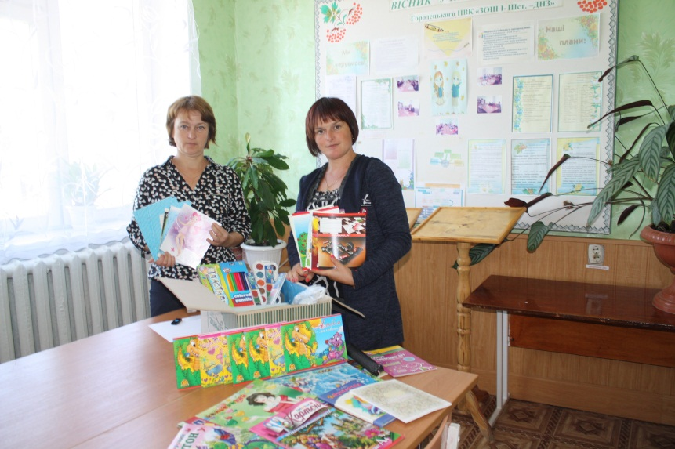
Учні приносили в місце збору ручки, щоденники, кольорові олівці, альбоми для малювання, зошити,фломастери,кольоровий рапір та картон.
Долучилися до акції і вчителі школи. Всі учасники акції наголошують на тому наскільки важливо зараз підтримати родини, які постраждали в результаті війни і потребують допомоги.
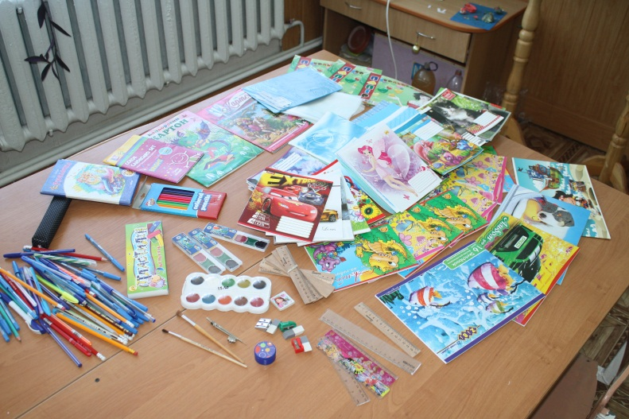
Також ми хочемо показати, що Україна − єдина, ми не байдужі до проблем інших і готові допомогти. Зібрані речі будуть передані дітям АТО.

Жданюк Л.М. - педагог-організатор

